R
CWS/6/14 CORR.
ОРИГИНАЛ: АНГЛИЙСКИЙЙ
ДАТА: 12 сентября 2017 Г.

дата: 12 сентября 2018 г.

Комитет по стандартам ВОИС (КСВ)

Шестая сессия
Женева, 15 – 19 октября 2018 г.

ПРЕДЛОЖЕНИЕ О НОВОМ СТАНДАРТЕ ВОИС В ОБЛАСТИ ОБМЕНА ДАННЫМИ О ПРАВОВОМ СТАТУСЕ ПРОМЫШЛЕННЫХ ОБРАЗЦОВ МЕЖДУ ВЕДОМСТВАМИ ПРОМЫШЛЕННОЙ СОБСТВЕННОСТИ

Документ подготовлен Международным бюро

ВВЕДЕНИЕ
- Комитет по стандартам ВОИС (КСВ) в ходе своей пятой сессии, состоявшейся 29 мая - 2 июня 2017 г., согласовал измененную формулировку задачи № 47: “Подготовить окончательное предложение по детальным событиям и методические указания в отношении данных о правовом статусе патентов; подготовить рекомендацию в отношении обмена данными о правовом статусе товарных знаков и промышленных образцов между ведомствами промышленной собственности” (см. пункт 55 документа CWS/5/22).
- В рамках проходившей в течение недели пятой сессии КСВ, Целевая группа по правовому статусу (ЦГПС) провела свое очное заседание и сообщила КСВ о своем согласии уделить первоочередное внимание подготовке предложения о новом стандарте обмена данными о правовом статусе промышленных образцов, а не данными о правовом статусе товарных знаков. После пятой сессии КСВ Целевая группа работала над подготовкой предложения о новом стандарте обмена данными о правовом статусе промышленных образцов.

ПРЕДЛАГАЕМЫЙ НОВЫЙ СТАНДАРТ ВОИС
- В рамках задачи № 47 ЦГПС подготовила проект рекомендации в отношении обмена данными о правовом статусе промышленных образцов для рассмотрения и принятия КСВ в качестве нового стандарта ВОИС на основе стандарта ВОИС ST.27 («Рекомендация в отношении обмена данными о правовом статусе патентов»).
- Предлагается следующее наименование нового стандарта: «Стандарт ВОИС ST.87 - Рекомендация в отношении обмена данными о правовом статусе промышленных образцов». Проект предлагаемого нового стандарта ВОИС, включающий основную часть и приложения I-IV, воспроизводится в приложении к настоящему документу.

Цель
- Аналогично стандарту ВОИС ST.27, но в отношении промышленных образцов в регистрационных системах, предлагаемый стандарт призван способствовать эффективному обмену данными о правовом статусе между ВПС в рамках согласованных процедур в целях облегчения доступа к этим сведениям для пользователей информации о промышленной собственности, ведомств промышленной собственности, поставщиков данных о промышленной собственности, широкой общественности и других заинтересованных сторон. Следует отметить, что правовой статус промышленных образцов, охраняемый патентным правом, описывается в стандарте ВОИС ST.27.
- Предоставляя стандартизированную модель, которая может описывать правовой статус заявки на промышленный образец во время ее обработки в регистрационной системе или правовой статус зарегистрированного промышленного образца, предлагаемый стандарт направлен повышение доступности, надежности и сопоставимости данных о правовом статусе промышленных образцов во всем мире.

Охват
- С учетом многообразия законов и практики различных юрисдикций в области промышленной собственности предлагаемый стандарт не предполагает согласования процедурных или материально-правовых требований в соответствии с национальными/региональными нормами законодательства и регулирования.
- Предлагаемый стандарт призван предоставить рекомендации в отношении данных о правовом статусе промышленных образцов в регистрационных системах. В том, что касается правового статуса промышленных образцов, охраняемого патентным правом, необходимо ссылаться на стандарт ВОИС ST.27.
- Предлагаемый стандарт включает события по тематике правового статуса, связанные с международной регистрационной системой по Гаагскому соглашению.

Общая модель делопроизводства по промышленным образцам
- В предлагаемом новом стандарте используется общая модель делопроизводства, призванная в общих чертах описать практику производства по промышленным образцам в ВПС во всем мире в соответствии с Гаагским соглашением. В целях описания процедуры производства по промышленным образцам в регистрационных системах общая модель делопроизводства по промышленным образцам включает в себя состояния, стадии и события. Благодаря использованию этих трех элементов правовой статус заявки или промышленного образца имеет уникальное описание.
- Во время обсуждения Целевая группа по правовому статусу отметила, что некоторые ВПС могут предоставлять информацию о событиях, касающихся правового статуса промышленных образцов, только после стадии регистрации в соответствии с применимым законодательством соответствующего ВПС в области промышленных образцов. Для того, чтобы привлечь внимание пользователей информации, Целевая группа приняла решение о включении текста с описанием процедуры производства в предлагаемый стандарт (см. пункт 19 предлагаемого стандарта).
- Для того, чтобы сделать вышеуказанную процедуру производства более понятной, Целевая группа обсудила вопрос о том, следует ли добавить на стадии регистрации общей модели производства новую точку начала процедуры. В предлагаемой модели имеется единая точка начала производства, которая обозначает начало процедуры с ВПС. Предварительно Целевая группа приняла решение не включать еще одну точку начала процедуры. Вместе с тем Целевая группа считает, что было бы целесообразно обсудить этот вопрос при более широком участии на данной сессии Комитета для принятия по нему окончательного решения.
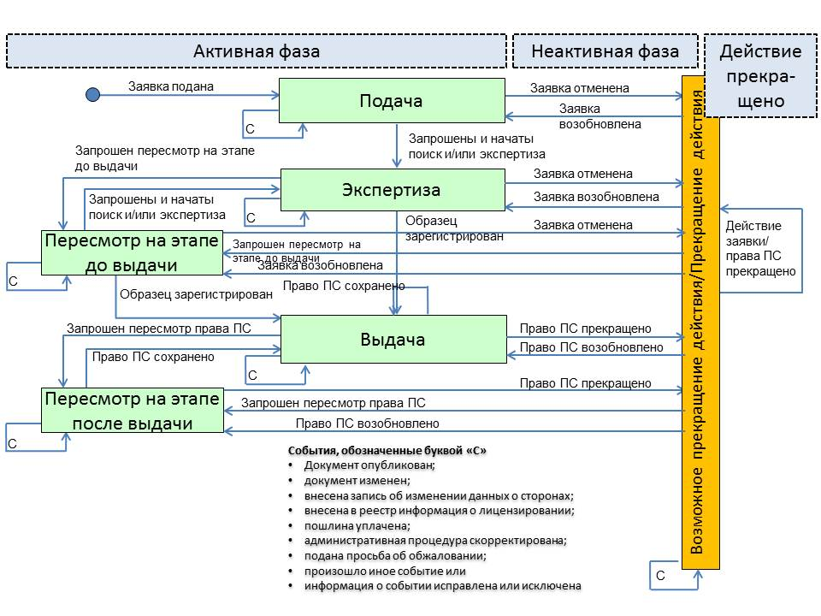

Состояния, стадии и события
- В предлагаемом стандарте состояние, стадия и событие имеют то же значение, что и в стандарте ВОИС ST.27. Под «состоянием» заявки или права промышленной собственности понимаются «активная фаза», «неактивная фаза» или «прекращение действия» после наступления события в соответствии с применимым законодательством соответствующего ВПС. Под «стадией» понимается этап производства в отношении заявки или права промышленной собственности, включающий момент наступления событий. Под «событием» понимается действие в процессе производства в отношении заявки или права промышленной собственности, которое совершается по инициативе заявителя, владельца права промышленной собственности, ВПС или третьей стороны в соответствии с применимым законодательством и которое может привести к изменению состояния и/или статуса заявки или права промышленной собственности.

Перечень категорий и ключевых и детальных событий
- Аналогично стандарту ВОИС ST. 27, в предлагаемом стандарте предусмотрен перечень категорий и событий, которые должны использоваться при обмене данными о правовом статусе между ВПС. События объединены в категорию событий, которая представляет собой обобщенную группировку связанных друг с другом событий. В категории определяется одно ключевое событие и несколько детальных событий. Каждой категории, ключевому событию и детальному событию присвоен определенный соответствующий код.
- В предлагаемом стандарте определены 20 категорий, 20 ключевых событий и 155 оговоренных в предварительном порядке детальных событий. Следует отметить, что детальные события определены в предлагаемом новом стандарте в предварительном порядке и должны быть соответствующим образом рассмотрены и проанализированы ведомствами промышленной собственности на предмет выработки окончательных вариантов. В категории сведены группы общих по тематике событий, особенно важных для производства по промышленным образцам. В описании категории определяется тема событий, включенных в эту категорию. Ключевым событием является важное событие, связанное с соответствующей категорией. Имеется в виду, что по ключевым событиям ВПС смогут увязывать национальные/региональные события с понятным пользователю событием, описанным в общей форме с использованием универсальной терминологии. Под детальными событиями понимаются события в той или иной категории, степень детализации которых выше в сравнении с ключевым событием. С их помощью может описываться практика, специфически присущая лишь нескольким ВПС, или практика, которая, будучи практически универсальной, носит в то же время специфический характер.

Структура данных и формат обмена
- В предлагаемом новом стандарте рекомендуется использовать ту же структуру обмена данными о правовом статусе, что и в стандарте ST.27. Точно так же, как это рекомендуется в стандарте ВОИС ST.27, в предлагаемом новом стандарте рекомендуется при обмене данными о правовом статусе заявки или промышленного образца использовать кодированную форму с указанием двухбуквенного кода ведомства согласно стандарту ST.3, даты создания файла данных, идентификации заявки или права промышленной собственности и сведений о событии; сведения о событии включают в себя следующие компоненты: код события изменения статуса, календарные даты, связанные с событием, и связанные с событием дополнительные данные.

Внедрение
- Аналогично стандарту ВОИС ST. 27, для выполнения предлагаемого стандарта потребуется, чтобы ВПС увязывали свои национальные/региональные события с определенными в предлагаемом стандарте событиями или по меньшей мере с соответствующей категорией. При внедрении предлагаемого стандарта рекомендуется объявлять об этом и информировать Международное бюро, представляя таблицу сопоставления национальных/региональных событий с событиями в предлагаемом стандарте в соответствии с приведенным шаблоном. Предлагаемый стандарт предполагает, что обмен данными о правовом статусе должен производиться как минимум один раз в месяц, в идеальном варианте еженедельно.
- Международное бюро намеревается публиковать на веб-сайте ВОИС таблицы сопоставления по мере их представления ведомствами промышленной собственности.

ДАЛЬНЕЙШИЕ ШАГИ
- ЦГПС отметила, что после принятия предлагаемого стандарта следует закончить незавершенную работу по перечисленным ниже направлениям.

Анализ и окончательная формулировка детальных событий
- Ведомствам промышленной собственности предлагается после принятия предлагаемого стандарта приступить к анализу своих процедур делопроизводства и ИКТ систем, чтобы определить оптимальные пути подготовки данных о правовом статусе промышленных образцов и обмена этими данными в соответствии с рекомендациями, содержащимися в новом стандарте, включая определенные в предварительном порядке детальные события.
- Поскольку детальные события, перечисленные в приложении I к предлагаемому новому стандарту, определены в предварительном порядке, ВПС предлагается проанализировать и классифицировать их соответствующим образом, чтобы установить, позволяют ли упомянутые детальные события охарактеризовать их практику делопроизводства. Следует отметить, что упомянутые предварительно определенные детальные события не обязательно должны охватывать всю национальную и региональную практику всех ВПС; скорее они отражают общую практику некоторых ПВС, при этом основные события в рамках цикла делопроизводства охватываются по большинству ВПС для обмена данными и в интересах пользователей. На основе материалов ВПС Целевая группа по правовому статусу планирует завершить составление перечня детальных событий и представить его для рассмотрения и утверждения на следующей сессии КСВ.
- В свете вышеизложенного и при условии принятия нового стандарта в ходе нынешней (шестой) сессии КСВ предлагается поместить на титульном листе нового стандарта редакционное примечание следующего содержания:
«Редакционное примечание Международного бюро
Детальные события, предусмотренные в настоящем стандарте, носят предварительный характер и будут рассматриваться и анализироваться ведомствами промышленной собственности (ВПС) в течение одного года. На основании информации ведомств промышленной собственности об итогах этой работы на утверждение в ходе седьмой сессии КСВ будет представлено окончательное предложение о включении детальных событий в настоящий стандарт. Пока же ВПС при желании могут избрать вариант обмена данными о правовом статусе только на основе категорий и ключевых событий.»
Комитет по стандартам ВОИС (КСВ) принял настоящий стандарт на [своей шестой сессии 19 октября 2018 г.].

Методический документ
- Предлагаемый стандарт предусматривает увязку ведомством промышленной собственности своих национальных/региональных событий со стандартным событием, чтобы правовой статус заявки или права промышленной собственности был понятен получающей стороне без глубокого знания специфики национальной или региональной практики делопроизводства этого ВПС. В целях содействия ВПС в проведении такой увязки в предлагаемый стандарт включено всестороннее описание категорий и событий с рядом примеров.
- Вместе с тем Целевая группа отмечает, что ведомствам промышленной собственности, в частности ВПС, не принимавшим участие в обсуждениях в рамках Целевой группы, нужна дополнительная информация для согласованного проведения увязки. Вследствие этого Целевая группа планирует подготовить предложение в отношении методического документа, который станет приложением к новому стандарту, как только завершится подготовка методического документа к стандарту ВОИС ST.27.

Разработка XML-версии для обмена данными о правовом статусе
- В целях облегчения обмена данными о правовом статусе промышленных образцов между ВПС, вероятно, придется подготовить XML-версию предлагаемого стандарта. Однако в предлагаемом стандарте не затрагивается вопрос о практической реализации обмена данными о правовом статусе в формате XML, который должен обсуждаться и разрабатываться другой целевой группой/ другими целевыми группами КСВ, занимающимися XML в соответствии с решением КСВ.
- В соответствии с договоренностью, достигнутой на пятой сессии КСВ в отношении стандарта ST.27, ЦГПС просит КСВ предложить Целевой группе для ПС разработать компоненты XML-схемы в целях облегчения обмена данными о правовом статусе промышленных образцов на основе предлагаемого нового стандарта. После подготовки проекта XML-схемы его следует направить КСВ для рассмотрения и принятия решения относительно включения XML-схемы в новый стандарт ВОИС или в стандарт ВОИС ST.96.
- КСВ предлагается:
(a) принять к сведению содержание настоящего документа;
(b) решить, следует ли добавить на стадии регистрации новую точку начала процедуры, как указано в пункте 11 выше;
(c) рассмотреть и утвердить наименование предлагаемого стандарта «Стандарт ВОИС ST.87 – Рекомендация в отношении обмена данными о правовом статусе промышленных образцов»;
(d) рассмотреть и принять предлагаемый новый стандарт ВОИС ST.87, который приводится в приложении к настоящему документу;
(e) в соответствии с пунктами 20 и 21 выше просить Секретариат распространить циркулярное письмо, в котором ВПС будет предложено проанализировать их деловую практику и ИКТ системы и провести обзор определенных в предварительном порядке детальных событий;
(f) в соответствии с пунктом 22 выше рассмотреть и утвердить редакционное примечание, подготовленное для включения в предлагаемый стандарт ВОИС;
(g) в соответствии с пунктами 21-24 предложить Целевой группе по правовому статусу подготовить в окончательном варианте перечень детальных событий и методический документ в отношении данных о правовом статусе промышленных образцов и представить их КСВ для рассмотрения и утверждения на его седьмой сессии; и
(h) в соответствии с пунктами 25 и 26 выше предложить Целевой группе по XML для ПС разработать соответствующие компоненты XML-схемы и представить отчет о результатах работы Целевой группы для рассмотрения на седьмой сессии КСВ.

[Приложение следует]

